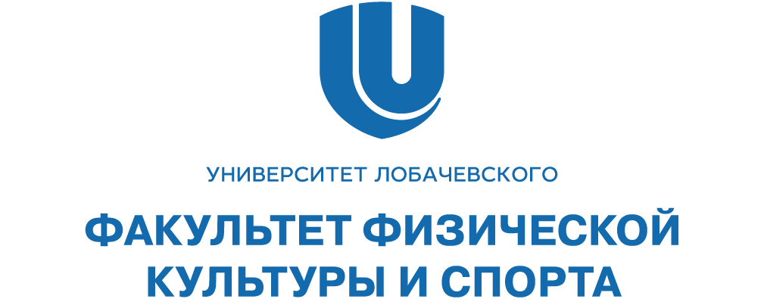

ИНФОРМАЦИОННОЕ ПИСЬМО

Всероссийская научно-практическая конференция
«СПОРТИВНЫЙ МЕНЕДЖМЕНТ: АКТУАЛЬНЫЕ ПРОБЛЕМЫ, ПРАКТИЧЕСКИЙ ОПЫТ И ПЕРСПЕКТИВЫ»
4 июня 2019 г., г. Нижний Новгород

Кафедра управления в спорте факультета физической культуры и спорта Национального исследовательского Нижегородского государственного университета им. Н.И. Лобачевского (г. Нижний Новгород) приглашает представителей научного сообщества, преподавателей образовательных организаций, руководителей и специалистов физкультурно-спортивных организаций обсудить актуальные проблемные вопросы спортивного менеджмента в современных условиях.
Научные направления конференции:
- Стратегия и тактика управления спортивными организациями
- Эффективность деятельности спортивного менеджера и факторы ее определяющие
- Организационно-экономическое обеспечение деятельности физкультурно-спортивных организаций, экономические проблемы в спорте
- Спортивный маркетинг, PR-технологии в спорте
- Управление спортивными объектами
- Управление конкурентоспособностью спортивных организаций в современных условиях.
- Проблемы государственного и муниципального управления физической культурой и спортом
- Инновации и инвестиции как драйверы экономического развития спортивной отрасли
- Организационно-экономические модели и механизмы управления спортивной подготовкой
- Организационно-методическая деятельность в спорте
- Планирование и организация спортивных событий, event-менеджмент
- Startup проекты и предпринимательская деятельность в спорте

Конференция состоится 4 июня 2019 года по адресу: г. Нижний Новгород, пр. Гагарина 23, корп. 1, конференц-зал библиотеки. Начало в 10.00.
Возможны варианты очного (с докладом и публикацией) и заочного (только публикация) участия.
Заявку на участие в работе конференции необходимо прислать на электронный адрес Оргкомитета kms@fks.unn.ru в срок до 20.05.2019 г. Образец заявки в Приложении 1.

Срок предоставления тезисов докладов и статей – до 30 июня 2019 г.

По итогам конференции будет издан сборник научных трудов, индексированный в наукометрической базе РИНЦ. Программа конференции будет сформирована на основе заявок и разослана участникам 27 мая 2019 г.

Участие в конференции БЕСПЛАТНОЕ.

К публикации принимаются ранее не опубликованные материалы.

Материалы конференции размещаются в РИНЦ. Название статьи, фамилии авторов, название вуза, аннотация, ключевые слова оформляются на русском и английском языках.

Текст статьи подается в формате *doc, созданном в текстовом редакторе MS Word, шрифт TimesNewRoman, 14 pt, междустрочный интервал одинарный. Поля: слева, справа и сверху — 20 мм, снизу – 25 мм. Объем статьи от 3 до 9 страниц. На первой странице по центру печатается название тезисов заглавными буквами, затем в одну строку указывается фамилия, инициалы авторов строчными буквами, строкой ниже – полное без сокращений название вуза строчными буквами, аннотация и ключевые слова. Далее через интервал – текст, абзацный интервал – 1,25. Параметры страницы: размер А4, ориентация книжная. Список литературы должен быть оформлен в соответствии с требованиями библиографического описания по ГОСТу 2008 г. Ссылки на литературу даются в квадратных скобках: [1]. Образец оформления представлен в Приложении 2.
Статьи, допущенные к изданию в сборнике материалов конференции должны содержать не менее 70 процентов оригинальности в системе «Антиплагиат».

Оргкомитет оставляет за собой право отклонять статьи и не публиковать материалы, оформленные с нарушениями требований. Оргкомитет не располагает возможностью для переписки с авторами и не обосновывает причину отказа публикации.

Проезд, проживание и питание участников конференции за счет направляющей стороны.

Контактные адреса и телефоны Оргкомитета:
603950, Нижний Новгород, пр. Гагарина, 25Д, ННГУ им. Н.И. Лобачевского, факультет физической культуры и спорта, кафедра управления в спорте, с пометкой в теме письма «Спортивный менеджмент - 2019».
E-mail: kms@fks.unn.ru
Тел.: 8 (831) 462-34-81
Представитель оргкомитета: ассистент кафедры управления в спорте Сорокин Иван Александрович.

Благодарим за проявленный интерес и присланные материалы!
Оргкомитет
Приложение 1

Заявка участника
Всероссийской научно-практической конференции
«СПОРТИВНЫЙ МЕНЕДЖМЕНТ: АКТУАЛЬНЫЕ ПРОБЛЕМЫ, ПРАКТИЧЕСКИЙ ОПЫТ И ПЕРСПЕКТИВЫ»
Фамилия Имя Отчество
Место работы (полностью)
Факультет
Кафедра
Ученая степень
Ученое звание
Должность
Адрес места работы (с индексом)
Контактный телефон (мобильный)
E-mail
Форма участия (очная/заочная)
Название доклада

Приложение 2
Пример оформления статьи

НАЗВАНИЕ СТАТЬИ
И.И. Иванов
Национальный исследовательский Нижегородский государственный университет им. Н.И. Лобачевского

Аннотация. …………………………………………………………………..
Ключевые слова: ……………………………………………………………….

В аннотации опишите основную идею, изложенную в этой работе. Объем аннотации – не более 10 строк. Ключевые слова – не более 10)

Текст………………………………………………………………………………………………………………………………………………………………………………………………

Список литературы

ARTICLE TITLE

I.Ivanov
Lobachevsky State University of Nizhny Novgorod

Abstract. ……………………………………………………………..………………
Keywords: ………………………………………………………….………………..

